গণপ্রজাতন্ত্রী বাংলাদেশ সরকার
কৃষি মন্ত্রণালয়
কৃষি বিপণন অধিদপ্তর
কৃষি বিপণন কর্মকর্তার কার্যালয়, নরসিংদী
─────────────────────────────────────────────────────────
বাজার মনিটরিং প্রতিবেদন
বিষয় | : | বেলাব বাজার, নরসিংদী-এ নিত্যপ্রয়োজনীয় কৃষিপণ্য ও ভোগ্যপণ্যের মূল্য, সরবরাহ ও বাজার  পরিস্থিতি পর্যবেক্ষণ সংক্রান্ত প্রতিবেদন।
পরিদর্শনের তারিখ | : | ১৮ জুন ২০২৬ খ্রি.
পরিদর্শনস্থল | : | বেলাব বাজার, বেলাব, নরসিংদী
প্রতিবেদন প্রস্তুতকারী দপ্তর | : | কৃষি বিপণন কর্মকর্তার কার্যালয়, কৃষি বিপণন অধিদপ্তর, নরসিংদী

১. প্রেক্ষাপট
নিত্যপ্রয়োজনীয় কৃষিপণ্য ও ভোগ্যপণ্যের মূল্য সহনীয় পর্যায়ে রাখা, বাজারে সরবরাহ পরিস্থিতি পর্যবেক্ষণ, মূল্যতালিকা প্রদর্শন এবং ভোক্তা-ব্যবসায়ী উভয় পক্ষের স্বার্থ সংরক্ষণের অংশ হিসেবে ১৮ জুন ২০২৬ খ্রি. তারিখে নরসিংদী জেলার বেলাব বাজার পরিদর্শন করা হয়। পরিদর্শনকালে বাজারের খুচরা মূল্য, পণ্যের প্রাপ্যতা, ব্যবসায়িক পরিবেশ, মূল্য তালিকা প্রদর্শন এবং ক্রেতা-বিক্রেতাদের মতামত পর্যবেক্ষণ করা হয়।

২. পরিদর্শনের উদ্দেশ্য
- চাল, ডাল, ভোজ্যতেল, মসলা, মাছ, মাংস, ডিম ও শাকসবজির বর্তমান খুচরা মূল্য ও সরবরাহ পরিস্থিতি যাচাই করা;
- বাজারে পণ্যের মজুদ, পরিবহন ব্যয় ও সরবরাহ প্রবাহের কারণে মূল্য পরিবর্তনের সম্ভাব্য কারণ চিহ্নিত করা;
- ব্যবসায়ীদের মূল্যতালিকা প্রদর্শন, সঠিক ওজন প্রদান এবং যৌক্তিক মুনাফা বজায় রাখার বিষয়ে সচেতন করা;
- ক্রেতা ও বিক্রেতাদের মতামতের ভিত্তিতে বাজার পরিস্থিতির বাস্তব চিত্র তুলে ধরা।

৩. পরিদর্শন পদ্ধতি
পরিদর্শনকালে বাজারের বিভিন্ন চাল-ডাল ও মসলার দোকান, মাছ বাজার, মুরগি-ডিমের দোকান এবং কাঁচাবাজার ঘুরে দেখা হয়। ব্যবসায়ীদের কাছ থেকে পণ্যের বর্তমান মূল্য, সরবরাহ ও পরিবহন ব্যয় সম্পর্কে তথ্য সংগ্রহ করা হয়। একই সঙ্গে কয়েকজন ক্রেতার মতামত নিয়ে বাজার পরিস্থিতি সম্পর্কে একটি বাস্তবসম্মত ধারণা গ্রহণ করা হয়।

৪. সার্বিক পর্যবেক্ষণ
পরিদর্শনে দেখা যায়, বাজারে চাল, ডাল, ভোজ্যতেল, মসলা, মাছ, ডিম, মুরগি ও শাকসবজির সরবরাহ সামগ্রিকভাবে স্বাভাবিক রয়েছে। চালের বাজার তুলনামূলক স্থিতিশীল থাকলেও সবজির বাজারে মৌসুমি প্রাপ্যতা ও সরবরাহভেদে কিছু পণ্যের দর ওঠানামা করছে। ভোজ্যতেল ও অধিকাংশ মসলার দাম স্থিতিশীল অবস্থায় রয়েছে। ক্রেতা ও বিক্রেতাদের মতামত অনুযায়ী, বাজারে পণ্যের প্রাপ্যতা সন্তোষজনক এবং ব্যবসায়িক কার্যক্রম স্বাভাবিকভাবে পরিচালিত হচ্ছে।
কাঁচাবাজারে অধিকাংশ সবজির মূল্য প্রতি কেজি ৩০-৫০ টাকার মধ্যে থাকায় সাধারণ ভোক্তার জন্য তুলনামূলকভাবে স্বস্তিদায়ক অবস্থা লক্ষ্য করা গেছে। তবে টমেটো, চিংড়ি এবং কিছু মাছের ক্ষেত্রে জাত, আকার ও সরবরাহভেদে মূল্য তুলনামূলক বেশি দেখা যায়।

৫. পণ্যভিত্তিক বর্তমান মূল্য পরিস্থিতি
ক্রম | পণ্য/শ্রেণি | বর্তমান খুচরা মূল্য | পর্যবেক্ষণ
1 | সরু চাল (নাজিরশাইল) | ৮২-৮৪ টাকা/কেজি | দর স্থিতিশীল
2 | মাঝারি চাল (লতা) | ৫৬-৬০ টাকা/কেজি | সরবরাহ স্বাভাবিক
3 | চিনিগুড়া/পোলাও চাল | ১৫০-১৬০ টাকা/কেজি | প্রিমিয়াম মানভেদে দর
4 | মসুর ডাল (দেশি) | ১৪৫-১৫০ টাকা/কেজি | সরবরাহ পর্যাপ্ত
5 | মোটা দানা ডাল | ৯০-৯২ টাকা/কেজি | দর স্বাভাবিক
6 | অ্যাংকার ডাল | ৪৮-৫০ টাকা/কেজি | নিম্নমূল্যের বিকল্প
7 | কালাই/মাষ ডাল | ১১০-১২০ টাকা/কেজি | দর স্বাভাবিক
8 | ভোজ্যতেল ও মসলা  খোলা সয়াবিন তেল | ২০০ টাকা/লিটার | দর স্থিতিশীল
9 | বোতলজাত সয়াবিন তেল | ২০৫ টাকা/লিটার | দর স্থিতিশীল
10 | পেঁয়াজ | ৪০-৪৫ টাকা/কেজি | সরবরাহ স্বাভাবিক
11 | রসুন (দেশি) | ৭৮-৮০ টাকা/কেজি | দর স্থিতিশীল
12 | রসুন (চায়না) | ১২৫-১৩০ টাকা/কেজি | দেশি রসুনের চেয়ে বেশি
13 | সরিষা লাল | ৯৫-১০০ টাকা/কেজি | দর স্বাভাবিক
14 | সরিষা হলুদ | ৯৮-১০০ টাকা/কেজি | দর স্বাভাবিক
15 | ধনিয়া আস্ত | ১৪৫-১৫০ টাকা/কেজি | দর স্বাভাবিক
16 | বাদাম দেশি | ১১০-১২০ টাকা/কেজি | দর স্বাভাবিক
17 | আটা (খোলা) | ৪৫-৪৬ টাকা/কেজি | দর স্বাভাবিক
18 | আটা (প্যাকেটজাত) | ৫৪-৫৫ টাকা/কেজি | ব্র্যান্ডভেদে দর
19 | ময়দা (খোলা) | ৫৮-৬০ টাকা/কেজি | দর স্বাভাবিক
20 | ময়দা (প্যাকেটজাত) | ৬৮-৭০ টাকা/কেজি | ব্র্যান্ডভেদে দর
21 | ব্রয়লার মুরগি | ১৪৫ টাকা/কেজি | দর সহনীয় পর্যায়ে
22 | ডিম | ১১৫-১২০ টাকা/ডজন | দর স্বাভাবিক
23 | পাঙাশ | ১৮০-২০০ টাকা/কেজি | দর স্বাভাবিক
24 | তেলাপিয়া | ২০০-২৩০ টাকা/কেজি | জীবিত/মৃতভেদে দর
25 | রুই | ২৬০-৩৫০ টাকা/কেজি | আকারভেদে দর
26 | মৃগেল | ২৫০-৩০০ টাকা/কেজি | আকারভেদে দর
27 | দেশি টেংরা | ৬০০ টাকা/কেজি | দর তুলনামূলক বেশি
28 | বেলে | ৩৫০ টাকা/কেজি | দর স্বাভাবিক
29 | বাইম | ৬০০-৮০০ টাকা/কেজি | দর বেশি
30 | পাবদা | ৩৫০ টাকা/কেজি | দর স্বাভাবিক
31 | কই | ৪০০-৫০০ টাকা/কেজি | জাত/আকারভেদে দর
32 | শিং | ৪০০ টাকা/কেজি | দর স্বাভাবিক
33 | পোয়া | ২৬০ টাকা/কেজি | দর স্বাভাবিক
34 | শোল | ৭০০ টাকা/কেজি | দর বেশি
35 | টাকি | ৪০০ টাকা/কেজি | দর স্বাভাবিক
36 | চিংড়ি | ৫৫০-৯০০ টাকা/কেজি | আকার ও জাতভেদে বেশি
37 | বেগুন (লম্বা) | ৪০-৫০ টাকা/কেজি | সরবরাহ ভালো
38 | চিচিঙ্গা | ৪৫-৫০ টাকা/কেজি | দর স্বাভাবিক
39 | পটল | ৩০-৪০ টাকা/কেজি | দর সহনীয়
40 | ঝিঙ্গা | ৩০-৪০ টাকা/কেজি | দর সহনীয়
41 | ঢেঁড়স | ৩০-৪০ টাকা/কেজি | দর সহনীয়
42 | কচুর লতি | ২৫-৩০ টাকা/কেজি | দর কম
43 | কাঁকরোল | ২৫-৩০ টাকা/কেজি | দর কম
44 | ধুন্দুল | ১৫-২০ টাকা/কেজি | দর কম
45 | বরবটি | ২৫-৩০ টাকা/কেজি | দর কম
46 | টমেটো | ১২০-১৩০ টাকা/কেজি | দর তুলনামূলক বেশি

৬. বাজার পরিস্থিতির বিশ্লেষণ
চাল, ডাল, ভোজ্যতেল ও মসলার ক্ষেত্রে বাজারে মজুদ ও সরবরাহ সন্তোষজনক থাকায় এসব পণ্যের মূল্য তুলনামূলক স্থিতিশীল রয়েছে। দৈনন্দিন ভোগ্যপণ্যের মধ্যে ডিম ও ব্রয়লার মুরগির দাম সাধারণ ভোক্তার ক্রয়ক্ষমতার মধ্যে রয়েছে।
সবজির ক্ষেত্রে মৌসুমি প্রাপ্যতা বৃদ্ধি পাওয়ায় অধিকাংশ সবজির দাম ৩০-৫০ টাকার মধ্যে রয়েছে। তবে টমেটোর সরবরাহ তুলনামূলক সীমিত হওয়ায় এর মূল্য বেশি দেখা গেছে। মাছের বাজারে সাধারণ চাষের মাছের দাম আগের দামের কাছাকাছি থাকলেও দেশি মাছ ও চিংড়ির দামে আকার, জাত ও সরবরাহভেদে উল্লেখযোগ্য পার্থক্য লক্ষ্য করা গেছে।
ব্যবসায়ীদের বক্তব্য অনুযায়ী, কয়েকটি পণ্যের ক্ষেত্রে পরিবহন ব্যয় বৃদ্ধি মূল্যকে কিছুটা প্রভাবিত করছে। তবুও বাজারে কোনো পণ্যের অস্বাভাবিক সংকট বা অযৌক্তিক মজুদ পরিস্থিতি পরিদর্শনকালে লক্ষ্য করা যায়নি।

৭. চিহ্নিত বিষয়/সমস্যা
- কিছু পণ্যের পরিবহন ব্যয় বৃদ্ধি পাওয়ায় খুচরা মূল্যে আংশিক প্রভাব পড়ছে;
- কাঁচাবাজারে টমেটো এবং মাছ বাজারে চিংড়ি/কিছু দেশি মাছের দাম তুলনামূলক বেশি;
- সব দোকানে মূল্যতালিকা দৃশ্যমানভাবে প্রদর্শন নিশ্চিত করা প্রয়োজন;
- নিয়মিত বাজার তথ্য সংগ্রহ ও সরবরাহ পরিস্থিতি পর্যবেক্ষণ আরও জোরদার করা প্রয়োজন।

৮. গৃহীত তাৎক্ষণিক কার্যক্রম
- ব্যবসায়ীদের পণ্যের মূল্যতালিকা বিতরণ করে তা দৃশ্যমান স্থানে প্রদর্শনের বিষয়ে নির্দেশনা ও পরামর্শ প্রদান করা হয়;
- সঠিক ওজন প্রদান, অতিরিক্ত মুনাফা পরিহার এবং ক্রেতাদের সঙ্গে স্বচ্ছ আচরণ বজায় রাখার বিষয়ে সচেতন করা হয়;
- বাজারে পণ্যের সরবরাহ ও মূল্য পরিস্থিতি নিয়মিতভাবে দপ্তরে অবহিত করার বিষয়ে সংশ্লিষ্ট ব্যবসায়ীদের অনুরোধ করা হয়।

৯. সুপারিশ
- বেলাব বাজারে নিয়মিত বাজার তদারকি অব্যাহত রাখা এবং গুরুত্বপূর্ণ নিত্যপণ্যের মূল্য প্রতিদিন/সাপ্তাহিক ভিত্তিতে হালনাগাদ করা;
- ব্যবসায়ীদের মূল্যতালিকা প্রদর্শন ও সঠিক ওজন নিশ্চিত করার বিষয়ে বাজার কমিটি/ব্যবসায়ী সমিতির সঙ্গে সমন্বয় বাড়ানো;
- সরবরাহ ব্যবস্থায় পরিবহন ব্যয়জনিত চাপ কমাতে স্থানীয় পর্যায়ে পণ্য পরিবহন ও বাজার সংযোগ বিষয়ে সমন্বিত উদ্যোগ গ্রহণ করা;
- সবজি ও কৃষিপণ্যের উৎপাদক পর্যায় থেকে বাজারে দ্রুত সরবরাহ নিশ্চিত করতে কৃষক-ব্যবসায়ী সংযোগ আরও কার্যকর করা;
- যে পণ্যের দামে তুলনামূলক বেশি ওঠানামা দেখা যায়, সেসব পণ্যের উৎস, পাইকারি দর ও পরিবহন ব্যয় আলাদাভাবে পর্যবেক্ষণ করা।

১০. উপসংহার
সার্বিকভাবে বেলাব বাজারে নিত্যপ্রয়োজনীয় পণ্যের সরবরাহ স্বাভাবিক এবং ব্যবসায়িক কার্যক্রম সন্তোষজনকভাবে পরিচালিত হচ্ছে। চাল, ডাল, ভোজ্যতেল ও অধিকাংশ মসলার দাম স্থিতিশীল রয়েছে। সবজির বাজারে পর্যাপ্ত সরবরাহ থাকায় অধিকাংশ পণ্যের দাম সহনীয় পর্যায়ে আছে। তবে পরিবহন ব্যয় ও পণ্যভেদে সরবরাহের তারতম্যের কারণে কয়েকটি পণ্যের মূল্য বৃদ্ধি লক্ষ্য করা গেছে। নিয়মিত তদারকি, মূল্যতালিকা প্রদর্শন, সঠিক ওজন নিশ্চিতকরণ এবং সরবরাহ ব্যবস্থার উন্নয়নের মাধ্যমে বাজার পরিস্থিতি আরও স্থিতিশীল রাখা সম্ভব হবে।

প্রতিবেদন প্রণয়নকারী/পরিদর্শনকারী কর্মকর্তা

সাবরিনা সুলতানা তানিয়া
মাঠ ও বাজার পরিদর্শক
কৃষি বিপণন কর্মকর্তার কার্যালয়,
কৃষি বিপণন অধিদপ্তর, নরসিংদী।
সংযুক্তি: বাজার পরিদর্শনের স্থিরচিত্র
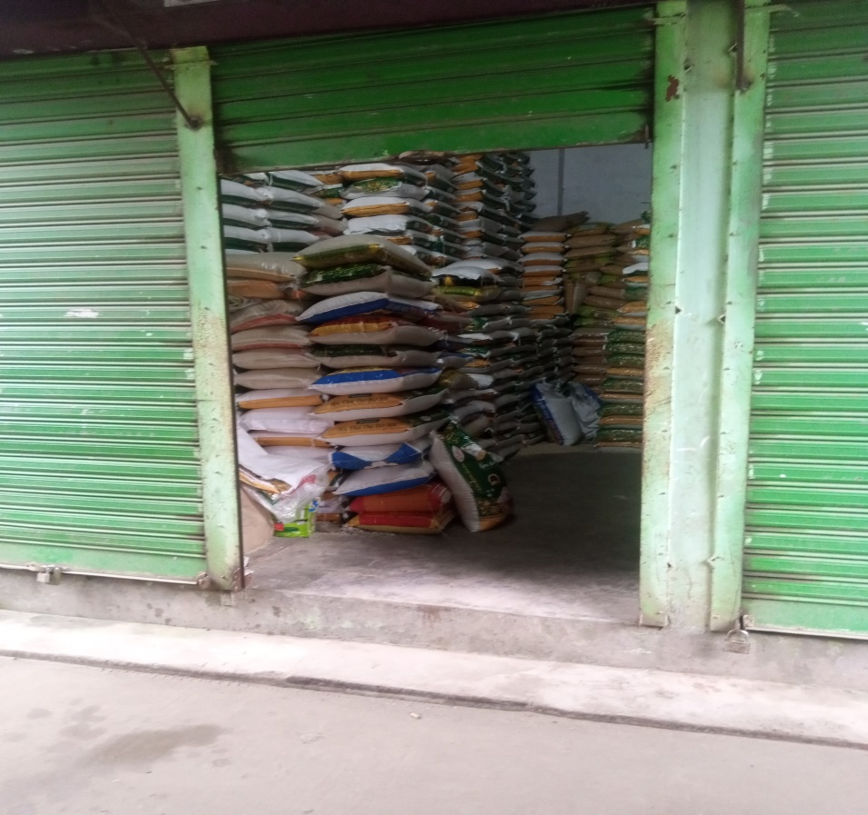
স্থিরচিত্র-১: চালসহ নিত্যপণ্যের মজুদ ও সরবরাহ পরিস্থিতি।
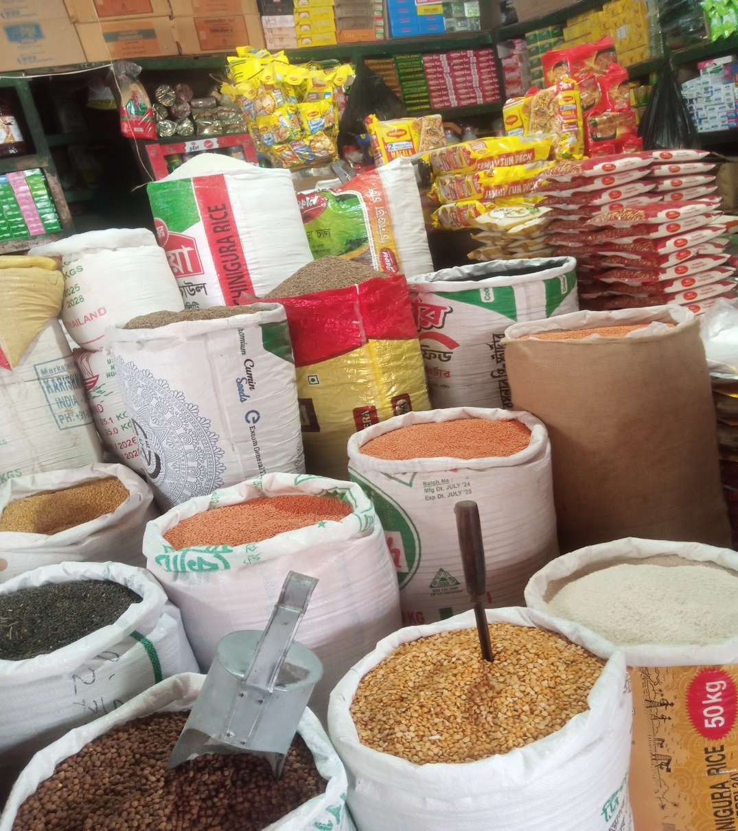
স্থিরচিত্র-২: ডাল, মসলা ও প্যাকেটজাত পণ্যের প্রদর্শন ও প্রাপ্যতা।
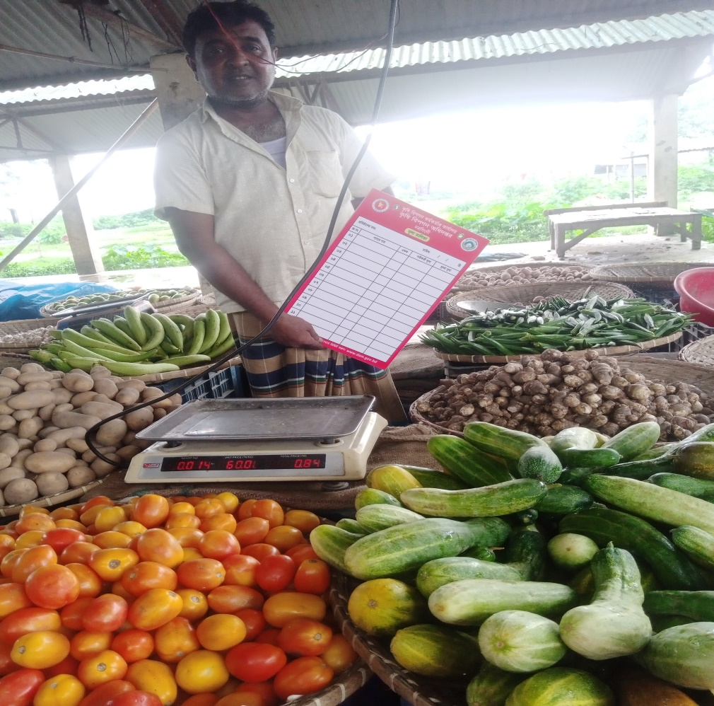
স্থিরচিত্র-৩: কাঁচাবাজারে মূল্যতালিকা বিতরণ।

